Эффективность фольгированного термоконтейнера Warmbox из ППУ, с полезным объемом 480 литров, при транспортировке и хранении замороженной продукции (мороженное, рыба Форель, говядина, курица окорочка, капуста цветная, ) летом.

400 кг мороженного с температурой -18 градусов Цельсия, при окружающей температуре +20 градусов Цельсия, размещенного в термоконтейнере объемом 480 литров, изменит температуру с -18 градусов до «0» градусов при температуре наружного воздуха +20 градусов за 4 дня 4 часа.
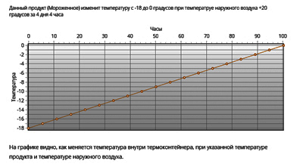
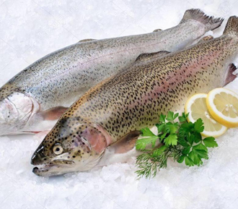
420 кг рыбы Форель, с температурой -18 градусов Цельсия, при окружающей температуре +20 градусов Цельсия, размещенного в термоконтейнере объемом 480 литров, изменит температуру с -18 градусов до «0» градусов при температуре наружного воздуха +20 градусов за 4 дня 12 часов.
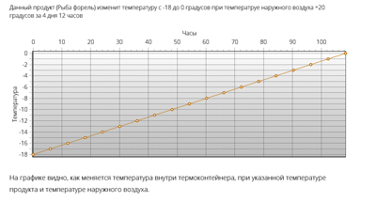
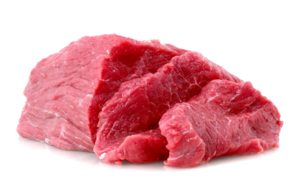
430 кг мяса Говядина филе, с температурой -18 градусов Цельсия, при окружающей температуре +30 градусов Цельсия, размещенного в термоконтейнере объемом 480 литров, изменит температуру с -18 градусов до «0» градусов при температуре наружного воздуха +30 градусов за 3 дня 3 часа.
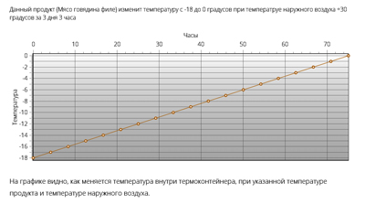
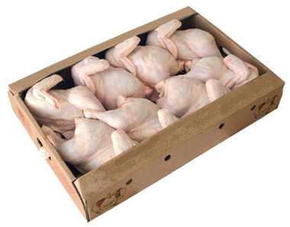
200 кг Птица Курица окорочка, с температурой -18 градусов Цельсия, при окружающей температуре +25 градусов Цельсия, размещенного в термоконтейнере объемом 480 литров, изменит температуру с -18 градусов до «0» градусов при температуре наружного воздуха +25 градусов за 1 день 22 часа.

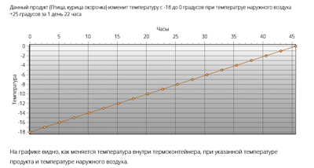
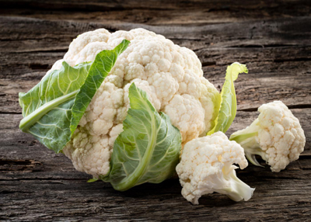
200 кг овощи Капуста цветная, с температурой -18 градусов Цельсия, при окружающей температуре +20 градусов Цельсия, размещенного в термоконтейнере объемом 480 литров, изменит температуру с -18 градусов до «0» градусов при температуре наружного воздуха +20 градусов за 2 дня 7 часов.
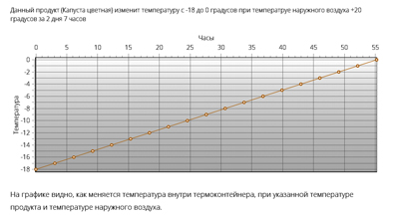
В Калькуляторе термоконтейнеров Вармбокс можно рассчитать как будут таять замороженные продукты питания относящиеся к мясу, рыбе, птице, молочной продукции, фруктам и овощам при окружающей плюсовой температуре (Летом).
Вам остается выбрать термоконтейнер нужного объема, указать продукцию, температуру продукта, массу продукта, температуру окружающего воздуха.
По результатам расчета, на графике, Вы сможете увидеть, как меняется температура продукта в термоконтейнере в течение времени.
www.warmbox.ru

